La Atmósfera
La atmósfera terrestre es la capa gaseosa que rodea a la Tierra. Protege la vida de la Tierra absorbiendo en la capa de ozono parte de la radiación solar ultravioleta, reduciendo las diferencias de temperatura entre el día y la noche, y actuando como escudo protector contra los meteoritos
Capas de la atmósfera:
Las principales capas son La Troposfera, Estratosfera y la Ionosfera.
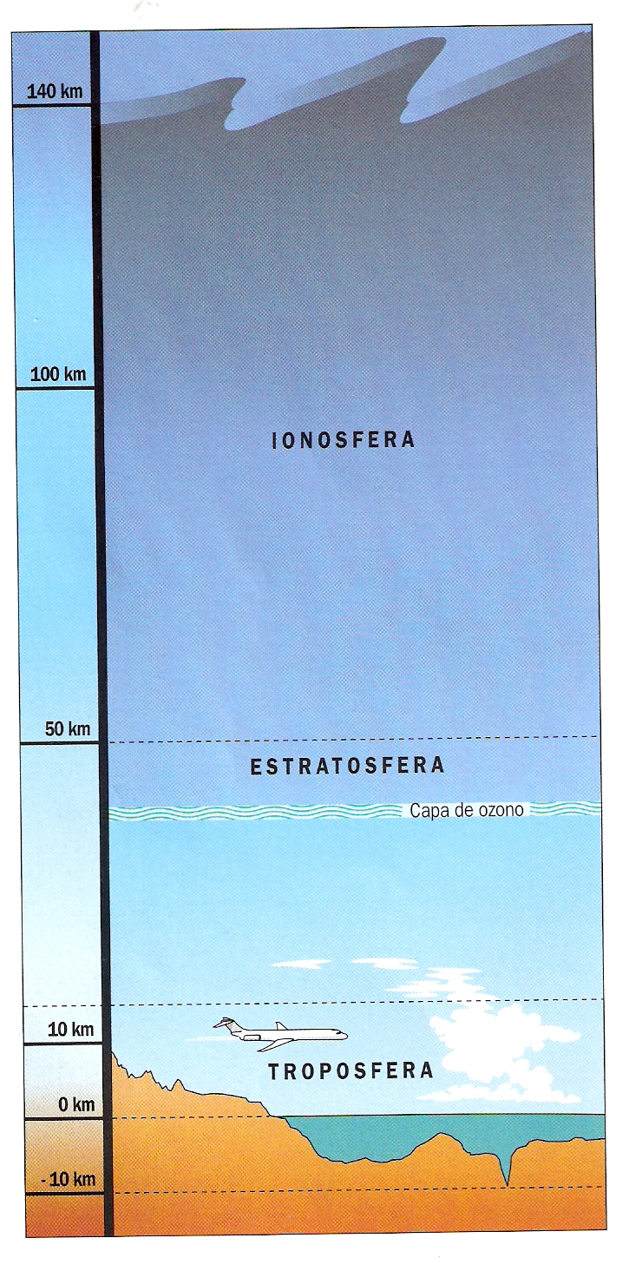
La más importante para la geografía es aquella que está en relación directa con la superficie terrestre.
La Troposfera
En ella se desarrolla la vida. Es aquí donde se producen los fenómenos meteorológicos y el ciclo del agua.

TIEMPO Y CLIMA
Muchas veces nos confundimos cuando hablamos de tiempo y clima, sin saber cuál es la diferencia real entre estos dos términos. Sin embargo, ambos son dos formas de considerar los cambios y variaciones que se producen en la temperatura. El tiempo atmosférico es el conjunto de cambios que ocurren diariamente en un lugar determinado; el clima, en cambio, es el tiempo habitual que existe en alguna zona pero que puede durar muchos años; es la generalización del estado del tiempo.

El clima

El clima es el conjunto de condiciones atmosféricas que caracterizan una región.

El clima no es algo que en verdad exista, sino es un promedio establecido por los científicos sobre la base de los elementos del clima, que son los mismos que los del tiempo, pero vistos como promedio.

Factores del clima

La latitud, la altitud, la distancia del mar, las corrientes marinas y el relieve, son los factores que hacen que se produzca un clima con determinadas características.
- Latitud. Esta actúa sobre la temperatura. Mientras más próximo al Ecuador se esté, más cálida será la temperatura; pero si uno se va acercando a los polos, la temperatura descenderá considerablemente.
- Altitud. Es la distancia (altura) de un lugar de la superficie terrestre con relación al nivel del mar. Los elementos afectados son la lluvia y la temperatura. En las zonas de mayor altitud el aire no puede retener el calor, por lo que las temperaturas son bajas. En cambio, en las de menor altitud sucede lo contrario.
- Distancia del mar. Afecta a la temperatura, humedad y pluviosidad o lluvia. Los lugares más cercanos al mar poseen temperaturas más moderadas y con menor oscilación térmica (la diferencia entre la temperatura máxima y mínima del día) que el interior de los continentes.
- Relieve. Por forma y posición actúa sobre las temperaturas y las precipitaciones. Para los vientos es como un biombo climático. También produce diferencias de insolación según la ladera expuesta y modifica el régimen de precipitaciones, de acuerdo a la falda de barlovento (abierta al viento) y a la de sotavento (protegidas del viento).

Elementos del Tiempo

Son la temperatura del aire, la presión atmosférica, los vientos, la humedad del aire y las precipitaciones.

La temperatura

La temperatura es la cantidad de calor que posee la atmósfera, dependiendo de la energía que el Sol genere.

La presión atmosférica

Es la fuerza que ejerce la atmósfera en todas las direcciones, como consecuencia del peso de las capas superiores. Por eso en las capas bajas el aire es más denso, característica que disminuye a medida que aumenta la altitud.

Los vientos

Los vientos son corrientes de aire que se producen a partir de una diferencia de la presión atmosférica, que provoca un desplazamiento del aire desde las zonas de mayor a menor presión.

La humedad

La humedad del aire es la cantidad de vapor de agua presente en el aire, originada en la evaporación de este elemento desde los océanos, lagos y ríos. La cantidad límite de humedad que puede contener una porción de aire sin precipitar (ver glosario) en forma de lluvia se llama punto de saturación.

Las más comunes formas de precipitación son: lluvia, granizo y nieve.

Actividad:
Completa el mapa conceptual y dibuja un diagrama de la atmósfera.
LA ATMÓSFERA
Está dividida en capas
Depende de

ELEMENTOS

1.-___________
2.-___________
3.-___________
4.-___________

FACTORES

1.-___________
2.-___________
3.-___________
4.-___________

Diagrama de las capas de la atmósfera

